Российская Федерация

Республика Калмыкия

Элистинское городское Собрание

шестого созыва

РЕШЕНИЕ № 4
23 июля 2020 года | внеочередное заседание № 14 | г. Элиста

О внесении изменений в Генеральный план города Элисты

В соответствии с Федеральным законом от 6 октября 2003 года № 131-ФЗ «Об общих принципах организации местного самоуправления в Российской Федерации», Градостроительным кодексом Российской Федерации, с учетом протокола публичных слушаний от 23 июня 2020 года и заключения Комиссии по подготовке Правил землепользования и застройки города Элисты о результатах публичных слушаний от 2 июля 2020 года, предложений Администрации города Элисты (постановления Администрации города Элисты), руководствуясь статьей 20 Устава города Элисты,
Элистинское городское Собрание решило:
1. Внести в карту планируемого размещения объектов (схему проектируемого состояния территории) Генерального плана города Элисты, утвержденного решением Элистинского городского Собрания от 1 июля 2010 года №1 (с изменениями от 25 апреля 2013 года №3, 26 сентября 2013 года №13, 28 ноября 2013 года №4, 26 декабря 2013 года №9, 27 марта 2014 года №14, 16 апреля 2014 года №4, 19 июня 2014 года №7, 24 июля 2014 года №5, 25 декабря 2014 года №4, 19 марта 2015 года №12, 11 июня 2015 года №11, 28 июля 2015 года №2, 17 сентября 2015 года №10, 24 декабря 2015 года №16, 24 марта 2016 года №24, 16 июня 2016 года №14, 29 сентября 2016 года №16, 22 декабря 2016 года №15, 15 июня 2017 года №19, 21 декабря 2017 года №10, 31 мая 2018 года №11, 6 сентября 2018 года №14, 6 июня 2019 года №9, 29 августа 2019 №7, 27 ноября 2019 года №4, 26 декабря 2019 года № 4, 26 мая 2020 года №3, 25 июня 2020 года № 13), следующие изменения:
включить в зону объектов здравоохранения и социального обеспечения, исключив из зоны зеленых насаждений, земельный участок площадью 7 га, расположенный по адресу: Республика Калмыкия, город Элиста, южнее 9 микрорайона, согласно схеме Приложения к настоящему решению.
2. Администрации города Элисты разместить настоящее решение на официальном сайте Администрации города Элисты.
3. Настоящее решение вступает в силу со дня его официального опубликования в газете «Элистинская панорама».

Глава города Элисты -
Председатель Элистинского
городского Собрания Н. Орзаев

Приложение
к решению Элистинского городского Собрания
от 23 июля 2020 года № 4

Схема
Выкопировка из схемы проектируемого состояния территории (проектный
план) Генерального плана города Элисты, утвержденного решением
Элистинского городского Собрания от 01.07.2010г. № 1

ГП: | Изменение в ГП:
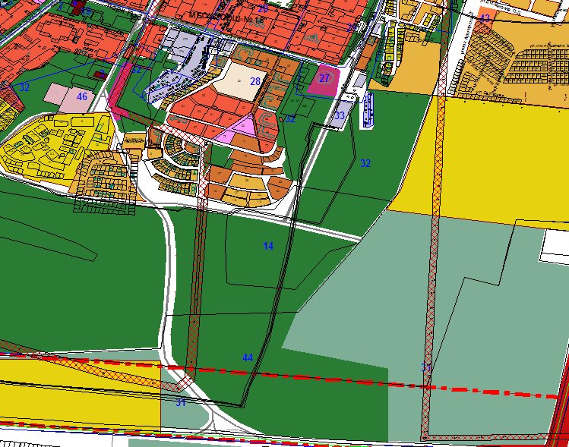 | 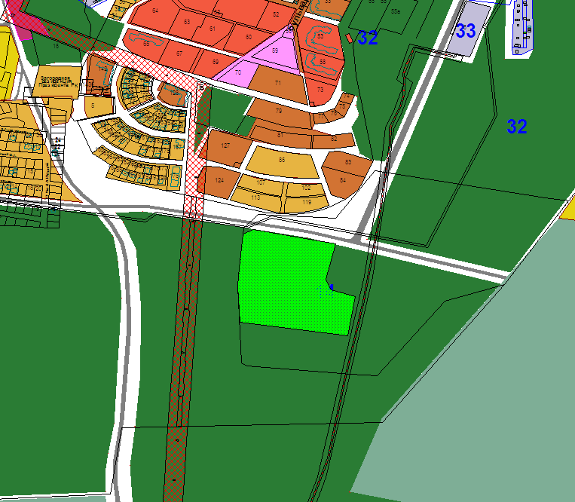

ПОЯСНИТЕЛЬНАЯ ЗАПИСКА
к проекту решения Элистинского городского Собрания
«О внесении изменений в Генеральный план города Элисты»

Проект решения Элистинского городского Собрания «О внесении изменений в Генеральный план города Элисты» подготовлен в соответствии с Градостроительным кодексом Российской Федерации в связи с поступившими обращениями заинтересованных лиц, с учетом результатов публичных слушаний, заключения Комиссии по подготовке Правил землепользования и застройки города Элисты.
Проектом решения предлагается внести следующие изменения в схему проектируемого состояния территории (проектный план) Генерального плана города Элисты, утвержденного решением Элистинского городского Собрания от 1 июля 2010 года № 1:
включить в зону объектов здравоохранения и социального обеспечения, исключив из зоны зеленых насаждений, земельный участок площадью 7 га, расположенный по адресу: Республика Калмыкия, город Элиста, южнее 9 микрорайона.
Публичные слушания по вопросам внесения изменений в Генеральный план города Элисты состоялись 26 июня 2020 года.
Согласно заключениям Комиссии по подготовке Правил землепользования и застройки города Элисты от 2 июля 2020 года, составленным с учетом результатов публичных слушаний, Комиссией рекомендовано внести указанные изменения в Генеральный план города Элисты.
На основании изложенного, подготовлен и предлагается на рассмотрение Элистинского городского Собрания проект решения «О внесении изменений в Генеральный план города Элисты».
________________________

